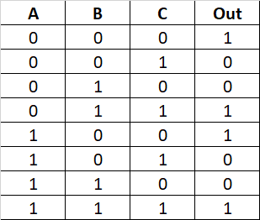
1. a) Esboce uma possível superfície de decisão de uma rede neuronal treinada para aprender a função lógica da tabela ao lado

NOTA: A função é um EXOR negado (função coincidência) entre B e C. O gráfico poderia ser a 3 dimensões, mas seria muito mais difícil de desenhar e confuso…não necessário porque A não influencia Out. A ordenada na origem pode ser 1.5 ou um pouco inferior, ou superior.

1.5
Exemplo negativo

Exemplo positivo
C

0 B

b) Indique, na seguinte rede neuronal, todos os seus coeficientes sinápticos, supondo que foi treinada para implementar a função lógica da tabela anterior (os inputs variam entre 0 e 1)

w₀=-1.5

AND
w₁₁=0
A
w₁=1
w₁₂= 0
w₁₃= 0
w₀=0.5
NOR
OR
w₂₁=1
B
w₂=1
w₂₂=-1
w₂₃=0

W3=0
W₃₁=1
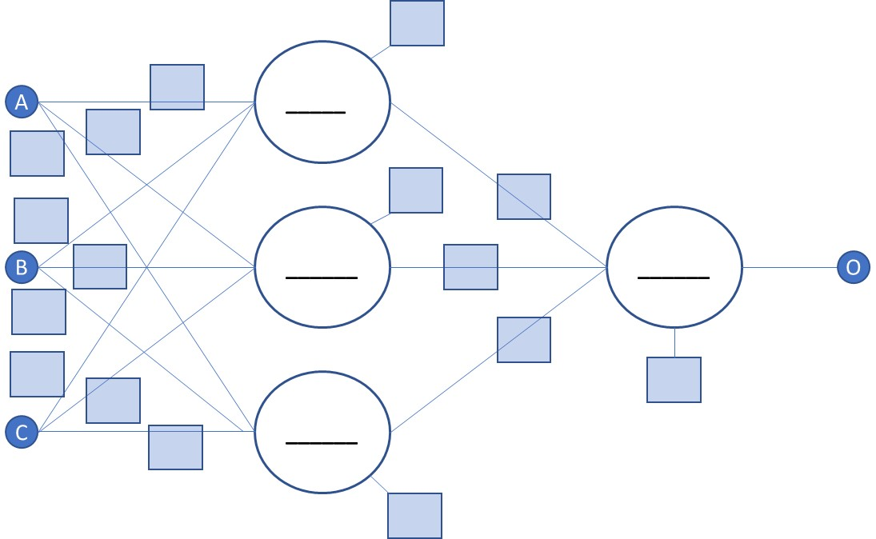
“0”
w₀=-0.5
w₃₂=-1
C
W₃₃= 0

w₀= -0.5

2. a) Escreva um número mínimo de regras destinadas a produzir os resultados mostrados na tabela do problema 1 (preencher apenas as regras necessárias: 1, ou 2, ou 3… etc)

R1 IF B=C then Out=1 | R5
R2 IF B<>C then Out=0 | R6
R3 | R7
R4 | R8

b) Calcule o fator de certeza da regra IF A=0 then Out=1

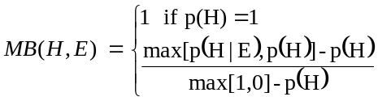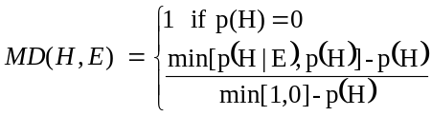
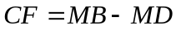

p(H) é a probabilidade de Out=1 Valor = 4/8 = 0.5

p(H|E) é a probabilidade de Out=1|A=0 Valor= 2/4 = 0.5

Donde:

MB = (0.5-0.5)/(1-0.5)=0

MD = (0.5-0.5) / (0-0.5)=0

CF = 0 – 0 = 0

3. Desenhe uma Rede Bayesiana destinada a implementar a função lógica apresentada na tabela do problema 1. Junto de cada nó apresente a respetiva tabela de probabilidade.
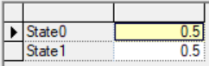

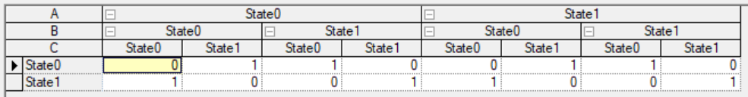
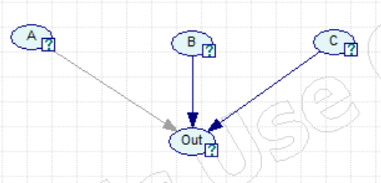

4. Considerando cada marca nos eixos x, y e z como 1 unidade, um domínio de módulo 6 para todos os atributos e fatores de ponderação de valor 2 para todos os atributos, calcule a Semelhança Linear entre os casos A e B.
z
A=(-1,3,3) B=(1,1,0)

Normalizados:
A=(-1/6,1/2,1/2) B=(1/6,1/6,0)

D_{L}=(2×|-1/6-1/6|+2×|1/2-1/6|+2×|1/2-0|) / (2+2+2) = 0.39

S_{L}=1-D_{L}= 1-0.39 = 0.61
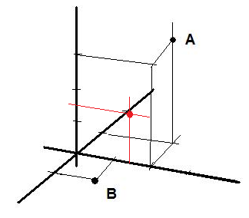
x
y

5. a) Considere os seguintes termos linguísticos definidos por números difusos e represente-os graficamente:

Idade: Baixa, Média, Alta - de média 20, 40 e 60, com abertura 20 à esquerda e à direita
Febre: Baixa, Média, Alta - de média 38, 40 e 42, com abertura 2 à esquerda e à direita
Frequência: Raramente, Por Vezes, Frequentemente – respetivamente de média 0.25, 0.5 e 0.75 e todos de abertura 0.25 à esquerda e à direita

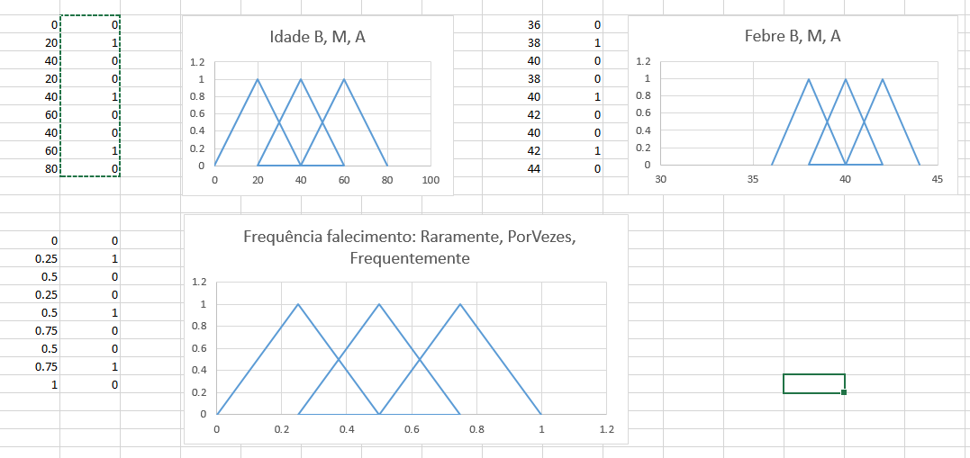

b) Considere as regras

  - Se tem pneumonia e idade baixa, então falece raramente
  - Se tem pneumonia e idade média, então falece raramente
  - Se tem pneumonia e idade alta, então falece por vezes
  - Se tem pneumonia e febre baixa, então falece raramente
  - Se tem pneumonia e febre média, então falece raramente
  - Se tem pneumonia e febre alta, então falece frequentemente
  - Se tem pneumonia e outros fatores de risco, então falece frequentemente

Utilizando as definições dadas em a), calcule pela inferência de Mandani com desfuzificação por COA a probabilidade de um indivíduo que tem pneumonia, 25 anos de idade, 41º de febre e outros fatores de risco num grau de 0.75, vir a falecer.

FUZIFICAÇÂO 25 anos: MiuBaixa=0.75 MiuMedia=0.25
41º febre: MiuMedia=0.5 MiuAlta=0.5
MiuPneumonia=1
MiuOutrosFatores=0.75

INFERÊNCIA Disparam R1, R2, R5, R6 e R7

R1: MiuRaramente=min(1, 0.75)=0.75
R2: MiuRaramente=min(1,0.25)=0.25
R5: MiuRaramente=min(1,0.5)=0.5
R6: MiuFrequentemente=min(1,0.5)=0.5
R7: MiuFrequentemente=min(1,0.75)=0.75

AGREGAÇÃO MiuRaramente=Max(0.75, 0.25, 0.5)=0.75
MiuFrequentemente=Max(0.5, 0.75)=0.75

DEFUZIFICAÇÃO COA= (0.75×0.25 + 0.75×0.75) / (0.75 + 0.75) = 0.5

Frequência de falecimento: 50%

